CONFERENCIA DE PADRE OH TUTOR/ LATINO/HISPANO

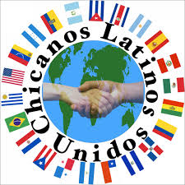

Lunes, Febrero 9, 2015 4:00 pm-5:30 pm
Olympic High School Salon de la cafeteria Multiuso
refrescos/Aperitivos/Snacks/Gratis Cuidado de niños gratis

Todos los padres latinos/hispanos o tutores están invitados a asistir a una conferencia para celebrar y apoyar los logros académicos de los estudiantes latinos/hispanos. El objetivo es darle a los padres o tutores la oportunidad de celebrar el éxito académico de los estudiantes. Porfavor, si usted tiene algun comentario oh pregunta pongase en contacto con el director Mr. Lopes (925)687-0363 ext. 3000 or LopesM@MDUSD.org

